1. Из каких файлов состоит бд Oracle?.

* Управляющие файлы
* Файлы данных
* Файлы журнала повторного выполнения
* Файлы архивации
* Файлы параметров
* Файлы паролей
* (Временные, отката, сообщений)

1. Какие табличные пространства создаются при инсталляции Oracle 12с? Поясните их назначение.

Сначала создается SYSTEM, потом – SYSAUX. Их нельзя удалить или переименовать.

В SYSTEM хранится вся системная инфа (компоненты Workspace Manager, Logical Standby, Oracle Spatial LogMiner и т.д.).

SYSAUX же существует просто для снижения нагрузки на SYSTEM. Рекомендуемый размер SYSAUX – минимум 240 МБ;

SYSTEM используется для управления БД, содержит словарь базы данных, стандартные пакеты процедур.

SYSAUX – вспомогательное табличное пространство.

TEMP – временное табличное пространство по умолчанию.

UNDOTBS1 – табличное пространство отката.

USERS – хранение пользовательских объектов и данных.

EXAMPLE – демонстрационные схемы.

1. Что означает свойство табличных пространств smallfile/bigfile?

Bigfile – создается единственный большой файл размером от 8 до 128 Тбайт. При желании можно всю бд засунуть в один тейблспейс типа Bigfile. А по умолчанию создаются smallfile.

1. Что означает свойство табличных пространств logging/nologging?

LOGGING — информация о действиях будет заноситься в журнал логгирования. Параметр по умолчанию.

NOLOGGING — логгирование не будет выполняться.

1. Что означает свойство табличных пространств offline/online?

ONLINE — тейблспейс становится доступным (оперативным) сразу после своего создания.

OFFLINE — тейблспейс недоступен непосредственно после своего создания, пока не будет переведен в состояние ONLINE.

1. Каким образом можно выяснить наименование применяемого инстансом Oracle 12c имя UNDO-табличного пространства?

В dba_data_files where tablespace_name like ‘UNDO%’.

В файле параметров инстанса(.undo_tablespace).

1. Для чего необходимы журналы повтора?

**Журналы повторного выполнения -** дисковыересурсы, в которых фиксируются изменения вносимых пользователями в базу данных; Журнал - файл ОС; 2 файла как минимум. Запись идет в них циклически.

При изменении данных Оракл пишет эти изменения в журнал повтора (orcl/REDO01.log). По ним можно восстановить данные: сначала восстановить последнюю резервную копию, а потом применить журналы повтора для полной восстановки бд.

1. Поясните термины «мультиплекирование журналов повтора», «группа журналов повтора».

**Мультиплексирование:** Две и более одинаковых копий журнала повтора могут поддерживаться в разных местах – они размещаются на разных дисках. LGWR будет записывать данные одновременно в несколько журналов повтора – это и есть мультиплексирование.

**Группы:** Два разных файла при мультиплексировании, в которых пишутся одни данные, называются группой; select group#, status from v$log; redo01a и redo01b – это одна группа.

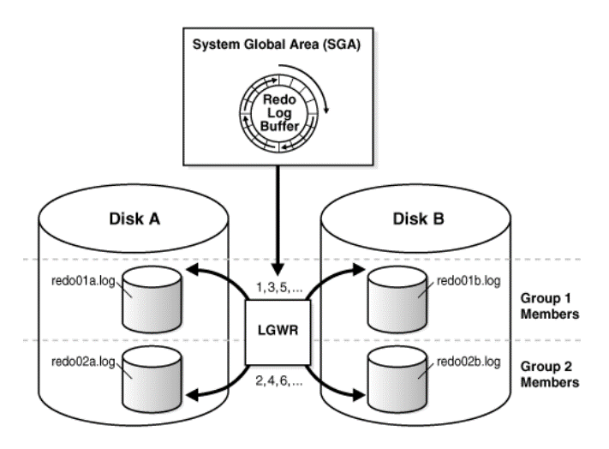

1. Какие параметры регламентируют максимальное количество групп журналов повтора и максимальное количество файлов в группе? Где эти параметры находятся? Каким образом их можно их посмотреть? Каким образом изменить?

В управляющем файле записаны параметры:

MAXLOGFILES – максимальное *количество* *групп* журналов повтора

MAXLOGMEMBERS – максимальное *количество файлов* в группе

Просмотреть эти параметры:

MAXLOGMEMBERS: select dimlm from x$kccdi;

MAXLOGFILES:

select records_total from v$controlfile_record_section where type = 'REDO LOG'

Вообще, эти параметры можно указать явно при создании базы данных:

create database maxlogfile <number> maxlogmembers <number>.

Для изменения же этих значений необходимо создать новый управляющий файл:

create controlfile maxlogfile <number> maxlogmembers <number>.

1. Каким образом можно определить группу повтора, в настоящий момент используемую инстансом Oracle 12c?

select group#, status from v$log where status = ‘CURRENT’

select member from v$logfile – файлы всех журналов повтора.

Изменить текущую группу – alter system switch logfile;

1. Расшифруйте аббревиатуру SCN. Что это такое. Каким образом можно проследить последовательность SCN в журналах повтора?

SCN — System change number — системный номер изменений в базе данных. V$LOG (столбец FIRST_CHANGE#). Эти номера SCN должны идти по порядку друг за другом при каждом изменении. Вообще это важнейшая вещь для восстановления БД, ведь как раз по номерам SCN можно определить, что и насколько далеко надо восстанавливать. Номер SCN меняется при каждом изменении базы данных и пишется в журналы повтора.

1. Что такое архивы Oracle 12c? Каким образом можно проследить последовательность SCN в архивах?

Если включить архивацию бд, то при переключении на другую группу журналов повтора будет автоматически создан архив – файл с расширением .arc в папке orcl/archive_log. В архивы пишется информация из журналов повтора. Это наилучший способ для восстановления бд.

Просмотреть инфу об архивах и связанных с ними SCN можно в V$ARCHIVED_LOG.

1. Как выяснить выполняется ли архивирование инстансом или нет? Как включить архивирование и как выключить?

V$DATABASE (LOG_MODE = ARCHIVEMODE / NOARCHIVEMOD)

V$INSTANCE (ARCHIVER = STARTED / STOPPED)

Включить или выключить архивирование:

1. Остановить инстанс (shutdown immediate)
2. Запустить в режиме mount (startup mount)
3. Изменить архивирование (alter database archivelog / noarchivelog)
4. Открыть базу данных (alter database open)
5. Как определить номер последнего архива? Как определить местоположение архивных файлов?

**Местоположение:**

show parameter db_recovery;

**Номер последнего архива:**

select name, first_change#, next_change# from v$archived_log where FIRST_TIME > sysdate- 7

order by 1

1. Что такое управляющие файлы Oracle? Поясните, почему требуется мультиплексирование управляющих файлов. Где задано их количество и местоположение? Как получить их содержимое?

**Control files** – файлы, содержащие имена (местоположение) основных физических файлов базы данных и некоторых параметров. По умолчанию для надежности создается 2 управляющих файла. Можно создать больше. Используются для поиска других файлов операционной системы;

Инстанс каждый раз читает управляющие файлы и по ним находит все остальные файлы, необходимые для работы базы данных. Думаю, очевидно, почему они должны мультиплексироваться.

Количество и местоположение заданы в файле параметров (строчка .control_files).

Содержимое файлов можно получить из вьюшек V$CONTROLFILE_RECORD_SECTION, V$CONTROL_FILE и через show parameter control_files (сами пути к управляющим файлам)

1. Каким образом можно уменьшить/увеличить количество управляющих файлов?

Остановить Oracle (shutdown transactional или immediate);

Скопировать один из управляющих файлов;

Изменить параметр CONTROL_FILES в файле параметров;

Стартовать Oracle (startup open).